Zubehör OWA Weitspannträgersystem Typ 8550

Odenwald Faserplattenwerk (OWA)

Eigenschaften

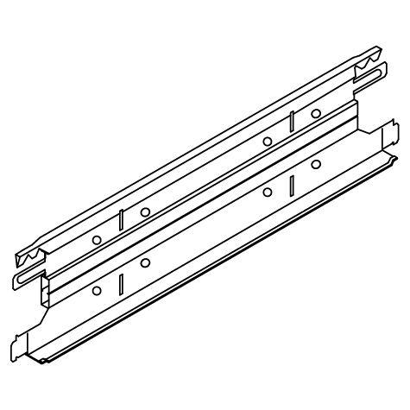

Breite (mm)

24,00

Höhe (mm)

75,00

Länge (mm)

1.800,00 - 4.375,00